Санкт-Петербургский политехнический университет Петра Великого

Институт машиностроения материалов и транспорта

Высшая школа автоматизации и робототехники

**Отчёт**

по лабораторной работе №6

Дисциплина: ”Цифровой практикум”

Тема:” Программирование повторений”

Студент гр. 3331506/30001 Дунаев А. Д.

Преподаватель Скрябнев А.Ю.

“__” ___________ 2023г.

Санкт-Петербург

2023

**Цель работы** − приобретение умений разработки и программной реализации циклических алгоритмов.

**Задание**:

1. Разработать алгоритм вычисления значений x и y параметрической функции для значений параметра t от a до b с шагом h и реализовать его в проекте. $$\begin{aligned} \left\{\begin{aligned}x=t^{2}-2t \\ y=t^{2}+2t\end{aligned}\right. \#\left(1\right)\end{aligned}$$
2. Разработать алгоритм вычисления конечной суммы или произведения и реализовать его в проекте.
$$\begin{aligned}\sum_{k = -5}^{5}{\frac{x^{k+5}}{\left(k+7\right)!}} \#\left(2\right)\end{aligned}$$

3. Разработать алгоритм вычисления бесконечной суммы с точностью ε>0 и реализовать его в проекте. Проанализировать значение суммы и числа слагаемых в зависимости от значения точности.

$$\begin{aligned}\sum_{i=1}^{∞}{\frac{\sin^{2}\left(ix\right)}{i^{3}+1}} \#\left(3\right)\end{aligned}$$

Предусмотреть в проектах конструкции контроля вводимых исходных данных на корректность, в т.ч. возможность зацикливания.

**Работа:**

1. **Текст модуля проекта**

void __fastcall TForm1::Button1Click(TObject *Sender)

{

float a, b, h, x, y, t;

if (TryStrToFloat(LabeledEdit1->Text, a))

{

if (TryStrToFloat(LabeledEdit2->Text, b))

{

if (TryStrToFloat(LabeledEdit3->Text, h))

{

Label1->Caption='\0';

a=StrToFloat(LabeledEdit1->Text);

b=StrToFloat(LabeledEdit2->Text);

h=StrToFloat(LabeledEdit3->Text);

t=a;

while (t<=b+h/2)

{

y=pow(t, 2)+2*t;

x=pow(t, 2)-2*t;

Label1->Caption=Label1->Caption +

+"x="+FloatToStr(x) + '\t' + "y="+FloatToStr(y)+ '\n';

t=t+h;

}

}

else ShowMessage("ошибка синтаксиса шага приращения аргумента");

}

else ShowMessage("ошибка синтаксиса правой границы диапазона");

}

else ShowMessage("ошибка синтаксиса левой границы диапазона");

}

**Блок-схема:**

начало

Ввод a, b, h

Ввод a успешен

нет

ошибка синтаксиса левой границы диапазона

да

Ввод b успешен

нет

ошибка синтаксиса правой границы диапазона

да

Ввод h успешен

нет

ошибка синтаксиса шага приращения аргумента

да

t = a

1, 3

2, 3

1, 2

2, 2

нет

x ≤ b + h/2

да

конец

x = t2 - 2t

y = t2 + 2t

Вывод x, y

t = t + h

**Пример работы приложения с указанием компонентов:**

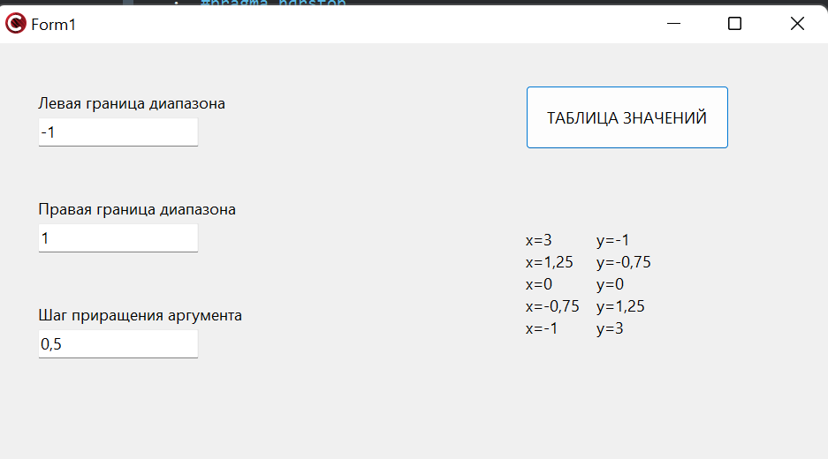

Button

LabeledEdit

Label

Рисунок 1 – Задание 1 пример работы

**Тестирование приложения альтернативным расчетом:**

t = -1; x = (-1)2-(-1)*2= 3; y = (-1)2+(-1)*2 = -1;

t = -0,5; x = (-0,5)2-(-0,5)*2= 1,25; y = (-0,5)2+(-0,5)*2 = -0,75;

t = 0; x = (0)2-(0)*2= 0; y = (0)2+(0)*2 = 0;

t = 0,5; x = (0,5)2-(0,5)*2= -0,75; y = (0,5)2+(0,5)*2 = 1,25;

t = 1; x = (1)2-(1)*2= -1; y = (1)2+(1)*2 = 3;

приложение работает верно

1. **Текст модуля проекта**

float factorial(int N)

{

if(N==0) return 1;

if(N==1) return 1

return N*factorial(N-1);

}

void __fastcall TForm1::Button1Click(TObject *Sender)

{

double x, a, S; char k;

if (TryStrToFloat(LabeledEdit1->Text, x))

{

x=StrToFloat(LabeledEdit1->Text);

S=0;

for(k=-5; k<=5; k=k+1)

{

a= pow(x,k+5)/factorial(k+7);

S=S+a;

}

Label1->Caption="S="+FloatToStr(S);

}

else ShowMessage("ошибка синтаксиса х");

}

**Блок-схема:**

начало

n = 5

ввод x

нет

Ввод x успешен

да

ошибка

синтаксиса x

S = 0, k = -5

нет

k <= n

да

Вывод S

a = $\frac{x^{k+5}}{\left(k+7\right)!}$

S = S + a

конец

k = k+1

**Пример работы приложения с указанием компонентов:**

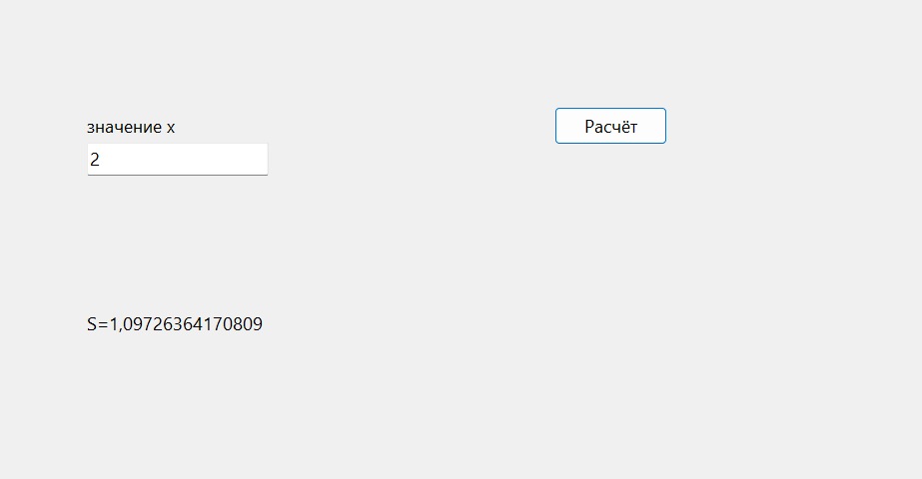

Button

Label

LabeledEdit

Рисунок 2 – Задание 2 пример работы

**Тестирование приложения альтернативным расчетом:**

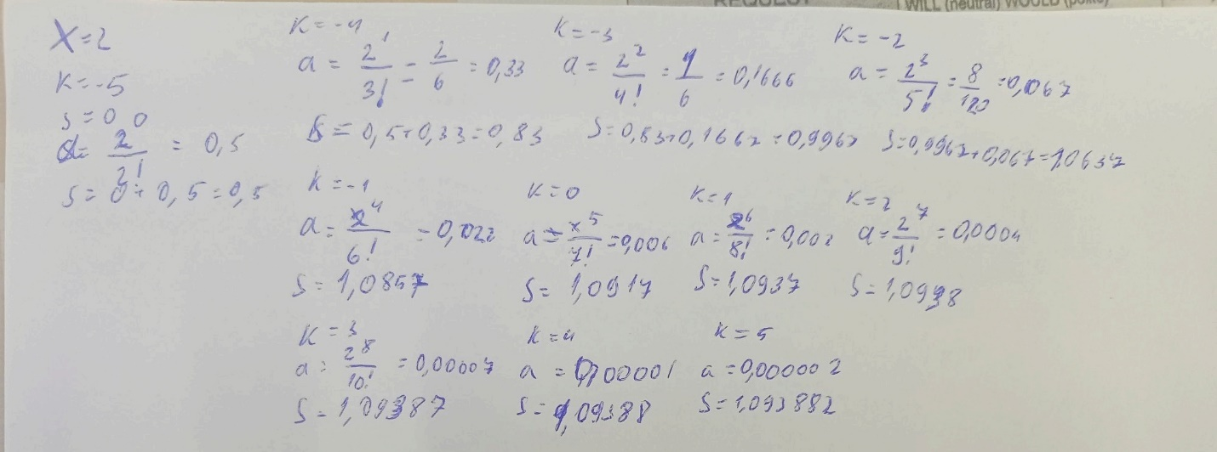

Рисунок 3 – Задание 2 тестирование приложения альтернативным способом

1. **Текст модуля проекта**

void __fastcall TForm1::Button1Click(TObject *Sender)

{

double x, S, e, a; unsigned short i;

if (TryStrToFloat(LabeledEdit1->Text, x))

{

if (TryStrToFloat(LabeledEdit2->Text, e))

{

x=StrToFloat(LabeledEdit1->Text);

e=StrToFloat(LabeledEdit2->Text);

if (e<=0)

{

Label3->Caption="Введите положительную точность";

return;

}

a=1; i=0; S=0;

do

{

S=S+a;

i++;

a=pow(sin(i*x),2)/(pow(i,3)+1);

}

while (fabs(a/S)>e);

Label1->Caption="S="+FloatToStr(S);

Label2->Caption="Слагаемых в сумме "+FloatToStr(i);

}

else ShowMessage("ошибка синтаксиса значения точности");

}

else ShowMessage("ошибка синтаксиса х");

}

**Блок-схема:**

начало

ввод x и

точн. ε

нет

Ввод x успешен

да

ошибка

синтаксиса x

Ввод ε успешен

нет

ошибка синтаксиса значения точности

да

ε ≤ 0

да

Введите положительную точность

нет

1, 8

2, 8

1, 7

a = 1, i = 0, S = 0

S = S + a

i = i + 1

a = $\frac{\sin^{2}\left(ix\right)}{i^{3}+1}$

нет

$$\left|a/S\right|>ε$$

да

Вывод S

2, 7

Вывод i

конец

**Пример работы приложения с указанием компонентов:**

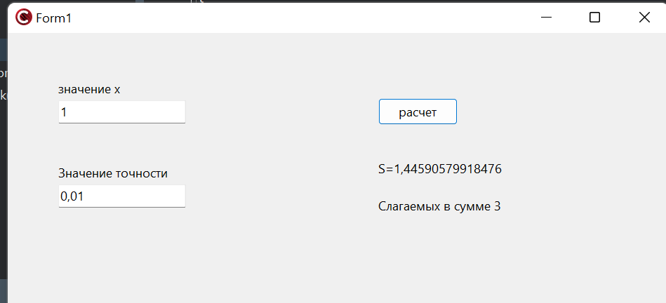

Button

Label

LabeledEdit

Рисунок 4 – Задание 3 пример работы

**Тестирование приложения альтернативным расчетом:**

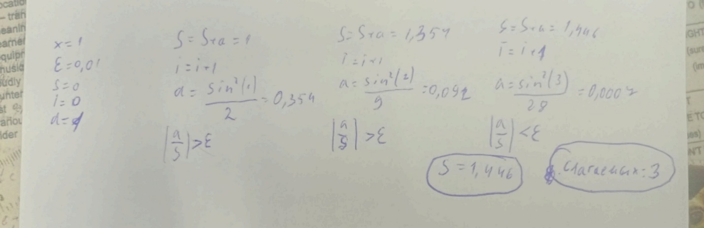

Рисунок 5 – Задание 3 тестирование приложения альтернативным расчетом

**Вывод:**

После этой работы мы научились разрабатывать и программно реализовывать циклические алгоритмы.